Техническое задание на лот №2
Приспособление для сшива документов-1шт.
ТРЕБОВАНИЕ ЗАКАЗЧИКА |  | ПРЕДЛОЖЕНИЕ ПОСТАВЩИКА
Наименование закупки | Техническая спецификация и фотография | Цена за  1шт. | Общая сумма
Приспособление для подшивки документов  А 4 формата | Приспособление для подшивки документов  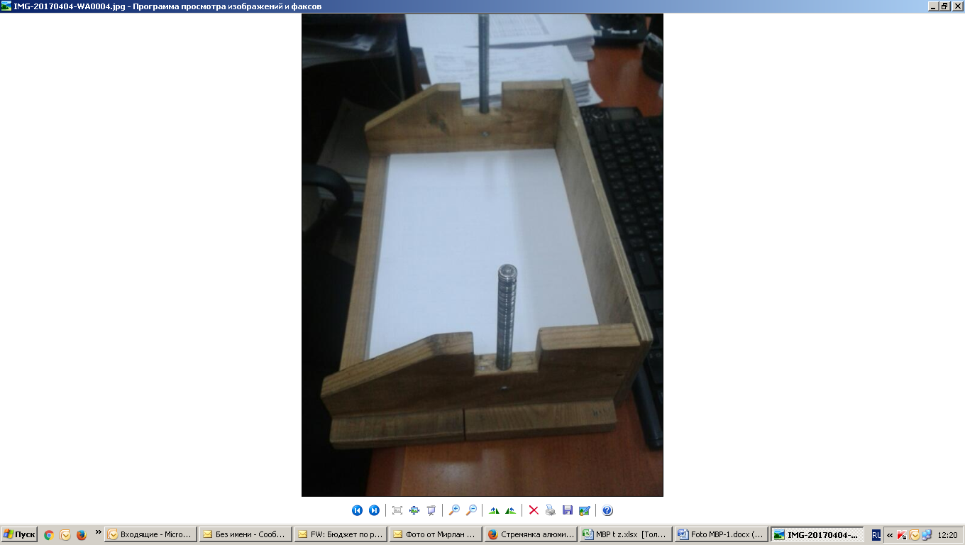  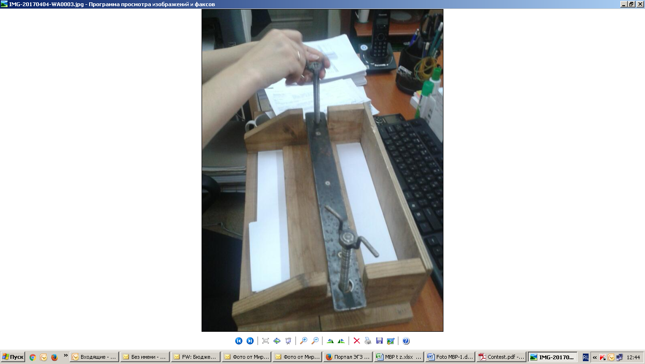
ИТОГО:
С учетом всех налогов и сборов и доставки:
Поставка осуществляется по адресу: Жалал Абадская обл. г.Кара-Куль, ул.Ленина,15 Б

